**Digital IC Design**

**Homework-1**

**Simple_alu**

**學號：N26991784**

**姓名：林宏達**

**１.設計概念與技巧：**

AND、OR、XOR幾本上就邏輯運算一樣直接做IN1與IN2的運算，而ｏｖｅｒｆｌｏｗ都為０。

而ＡＤＤ與ＳＵＢ程式碼的運算基本上就是直接拿ＩＮ１與ＩＮ２作相加與相減，比較不同的地方就是ｏｖｅｒｆｌｏｗ需要判斷，所以程式碼如下：

`ADD : begin

result = in1 + in2;

if((!in1[3] && !in2[3] && result[3]) ||

(in1[3] && in2[3] && !result[3]))

overflow = 1;

else overflow = 0;

end

`SUB : begin

result = in1 - in2;

if((!in1[3] && in2[3] && result[3]) ||

(in1[3] && !in2[3] && !result[3]))

overflow = 1;

else overflow = 0;

end

利用的概念為：

加法時：正加正＝負

負加負＝正

此時，ｏｖｅｒｆｌｏｗ為１，其餘為０。

減法時：正減負＝負

負減正＝正

此時，ｏｖｅｒｆｌｏｗ為１，其餘為０。

而SLLI與SRLI就直接作位移的動作，因為不是ＲＯＴＲＩ所以不用特別去擴充ＩＮ１的值。

至於ＮＯＰ我把它跟default寫在一起，不管來的ＯＰＣＯＤＥ為何，都跟ＮＯＰ是一樣的效用。

２.Ｐｏｓｔｓｉｍ的電路速度與面積

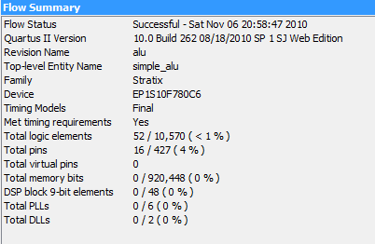

總面積為５２個電晶體，電路的操作速度為１７.７１